Základní terminologie předmětu

Trocha historie a terminologie…

Konec 60. let a počátek 70. let v německy mluvících zemích

Výzkumný zájem o drobné odchylky neurologického vývoje dětí

Zájmem byl rozvoj jednotlivých percepčních oblastí v kontextu učení a socializace dítěte/žáka

Předpokladem bylo, že vývoj motoriky, vnímání a myšlení souvisí s procesem rozvoje a diferenciace těchto základních funkcí.

Teilleistungsschwächen

Německý termín pro oslabení dílčích funkcí (ODF), deficity dílčích funkcí (DDF) nebo oslabení dílčího výkonu (ODV)

Termín označuje příznaky lehké mozkové dysfunkce (termín LMD), může se ale projevovat jakou sekundární součást komplexních neurologických odchylek

Jedná se o bazální funkce umožňující rozvoj organismu

Graichen (1973)

Pojem DDF představuje snížení výkonu jednotlivých faktorů (prvků) v rámci většího funkčního systému, který je nezbytný pro zvládnutí komplexních procesů

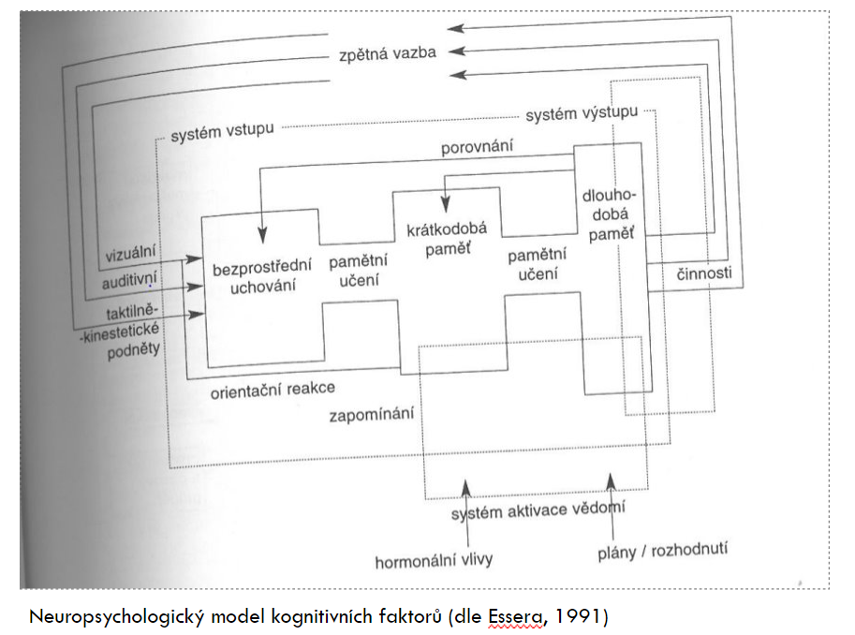

Aplikace Lurijových základních jednotek funkce mozku (Lempp, 1979)
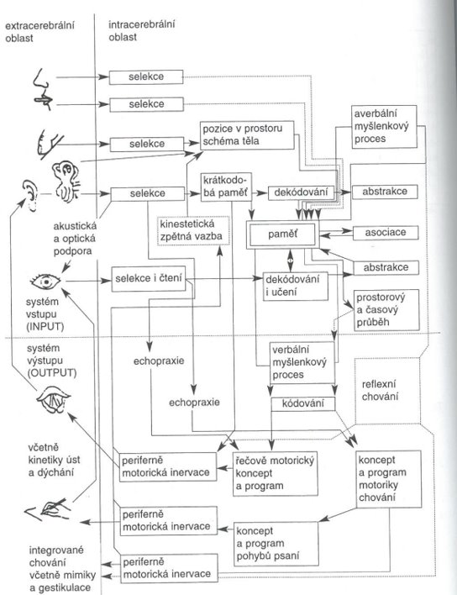
- Proces učení začíná schopností přijímat vzruchy​
- Vzruchy jsou dále tříděny po stránce kvalitativní i kvantitativní​
- Vybrané podněty musejí být dekódovány, uchovány v paměti a vytváření spojení s již zapamatovanými vzruchy (zkušenostmi)​
- Informace musí být uchovány, aby mohly být reprodukovány například v podobě grafomotoriky​

Dílčí funkce a jejich deficity
DDF

Dílčí funkce je základní schopnost umožňující rozvoj řeči a myšlení.

U některých dětí v předškolním věku můžeme pozorovat projevy, které by mohly znamenat riziko ve vztahu ke vzniku SPU

Nehovoříme o poruše, ale deficitu některé z dílčích funkcí. Projevují se v různé míře a intenzitě.

Projevy deficitů dílčích funkcí
B. Sindelarová

Schopnost dítěte zaměřit se na důležité informace, tedy schopnost diferenciace pozadí a figury nebo zaměření pozornosti

Schopnost rozlišovat věci podobné od věcí totožných, analyzovat celek na části, tedy schopnost optické a akustické diferenciace a členění jako funkce vnímání

Schopnosti spojit obraz viděný se slovem slyšeným, nutné k naučení písmen (tvar a zvuk hlásky), tedy funkce intermodálního kódování

Schopnost zapamatovat si viděné, slyšené, krátkodobě, dlouhodobě, schopnost optické, akustické a intermodální krátkodobé a dlouhodobé paměti

Projevy deficitů dílčích funkcí
B. Sindelarová

Schopnost správně vnímat a pochopit jevy, tak, jak po sobě následují a tak plánovat a koordinovat své jednání, tedy schopnost seriality, na níž je založena schopnost předjímání – anticipace

Schopnost orientovat se na vlastním těle a v prostoru, tedy prostorové vztahy mezi předměty a jevy – úroveň vývoje vnímání schématu těla a orientace v prostoru

Ke srovnání

Projevy deficitů dílčích funkcí (Zelinková, 2003)

Nedostatečná integrace psychických funkcí, pomalé provádění kognitivních operací.

Zraková percepce, prostorová orientace.

Sluchová percepce.

Automatizace.

Paměť.

Koncentrace pozornosti.

Motorika, grafomotorika (GM).

Naše pojetí dle zmíněných autorů …

